Москва и Россия глазами иностранцев
13.07.2017


Стажер Правительства Москвы
Дмитрий Чулков

Шумный мегаполис, Wi-Fi в метро, удивительный и грозный Кремль, величественный и самокритичный русский менталитет, европейская мода, но в то же время традиционная жизненная позиция, вечный мороз и холод, «валенки, штаны ватные, тулуп и шапка — на меху». Что ещё думают о России и Москве иностранцы?

Мне всегда было важно знать, какие представления сложились о нашей России и её столице за рубежом. Кроме того, я всегда живо интересовался другими культурами, поскольку одного русского мира мне было безмерно мало.

Окончив 11 класс, английский не знал совершенно, так как делал упор при сдаче ЕГЭ совершенно на другие дисциплины. В моей судьбе все изменил 1 курс на факультете политологии СПбГУ. Именно там, на первом занятии по английскому языку, мой преподаватель сказала: «Я считаю, что английский язык – это один из главных практических навыков, который вы получите на этом факультете. Хорошо бы, если к концу обучения вы владели уже не одним, а сразу двумя языками». Тон, которым это было озвучено, вдохновил меня на подвиги. Я учил и продолжаю учить английский язык самостоятельно, поскольку считаю, что для достижения успеха нужна лишь мотивация и нацеленность на результат. Через два года мной был сдан английский язык на уровень Upper-Intermediate (B2). Но на этом я не остановился, и уже через год я мог читать статьи на втором иностранном языке - испанском.
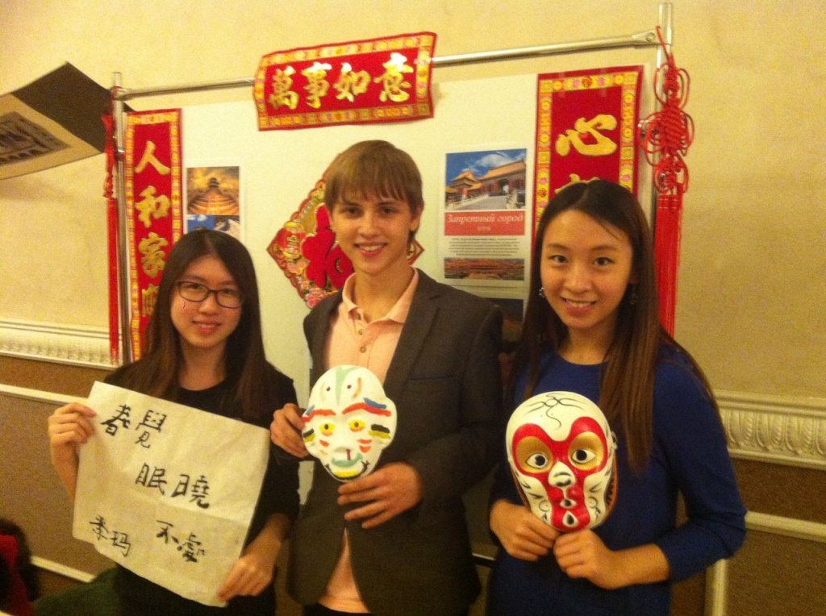

Одним из шагов стало внедрение в круг общения новых друзей. Однажды я просто написал во всех знакомых и незнакомых социальных сетях «Hola» («привет» по-испански) нескольким неизвестным мне людям, а также реальным друзьям. Большинство из них не просто поняли меня, но были также искренно рады моему стремлению узнать их культуру, а также передать знания о своей. Одной из моих любимых тем было как раз отношение англо- и испаноговорящих иностранцев к моей Родине. К примеру, студентка третьего курса Чилийского университета Сюзанна рассказала мне о том, что при всей негативной информационной политике по отношению к России, ни она, ни кто-либо из её знакомых не воспринимали эти новости всерьез. «Большинство СМИ описывают, насколько популярен в мире Владимир Путин. Негатива не помню, разве что очевидная критика нетолерантности русских по отношению к определённым течениям. Я считаю, что их жизнь, им же решать, как они ее проживут», - поделилась она. Старшеклассница из Индонезии Глория считает Россию притягательной страной для уик-энда, в целом, великой страной, но в то же время побаивается ядерного оружия и Российской Армии. Хотя признаётся, что не меньше, чем вооружённых сил войск блока НАТО. «Не знаю почему, но всегда считала Россию страной диктаторов», - осторожно бросает мне реплику Глория. К слову сказать, во многих иностранных изданиях создаётся действительно негативный образ России как агрессивной и злой силы, мешающей традиционным ценностям многих стран мира. При общении с иностранцами бросается в глаза влияние СМИ.

В Москве большинство зарубежных гостей, по традиции, проявляет интерес к известным символам русского мира – самовар, балалайка, серп и молот, блины, матрёшка, шапка-ушанка, затрагивая тем самым несколько слоёв эпохи Древнерусского государства, Российской Империи и советского времени. Улица Тверская, по их мнению, заполняется молодыми людьми, находящимися в поисках приключений, с самого утра. А большинство клубов и баров оформлены не хуже европейских. Иностранцев удивляют размеры сооружений - величие царских, а затем советских построек. В совокупности они и образуют одну из самых огромных столиц мира. Все большое, монументальное, быстрое. По маленьким улочкам для карет летят последние иномарки со скоростью ралли, оставляя здания замков, огромные статуи и памятники в огромной дымке.

Студентка-дизайнер Антонейа из Мехико заявила мне, что «русскую душу всегда тянуло к чему-то грандиозному, колоссальному. Для этого достаточно побывать хотя бы на набережной Москвы-реки, в которой царскую постройку сменяет советская, образуя собой парад империй», - и тут же добавила, «даже если сейчас пройти по улицам города - можно найти множество советской символики. У меня есть несколько русских друзей. Большинство из вас с горечью, разочарованием и ностальгией говорит об СССР, о Российской Империи. Черта русского человека - стремление казаться большим и сильным. Но за этим следует огромный пласт саморефлексии».

Я слышу это мнение не в первый раз. Возможно, это действительно так. Какими бы тяжелыми и страшными ни были минувшие столетия, но русскому человеку всегда было приятно осознавать себя частью большой многонациональной страны, которую слышат и знают во всем мире. Порой успехи во внешней политике обусловлены огромными проблемами во внутренней. Но чувство национальной гордости и достоинства стоят много выше. Мою точку зрения подтверждают множество наших соотечественников. Как я увидел, она также популярна среди иностранной молодёжи.

«Этот парадокс между внешним видом и подозрением, даже опасением - завораживает. Жизнь в России, а также её внешний образ напоминают вашу матрёшку. Самая большая матрешка, будучи открытой, хранит в себе бесконечные тайны матрёшек поменьше», - считает 25-летняя Джессика из США.
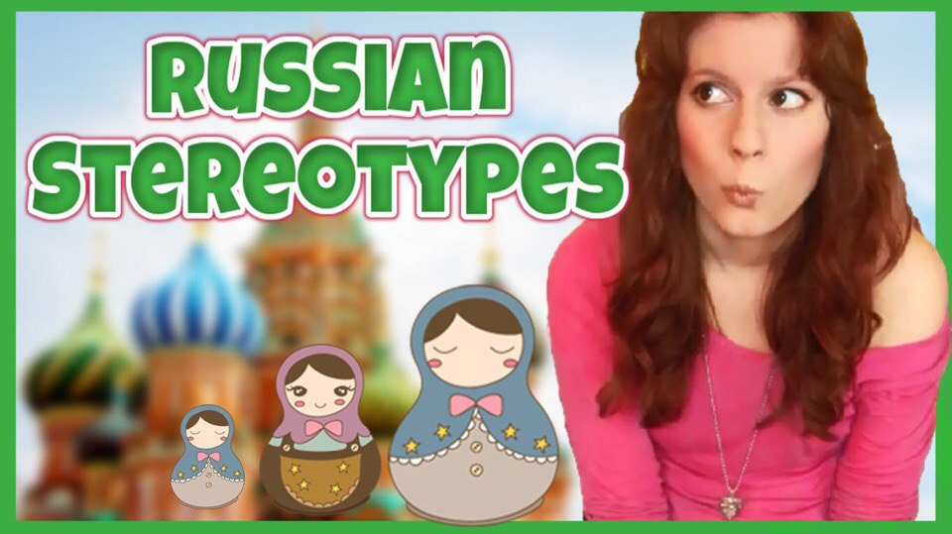

Одной из такой матрёшек оказалась и Москва. При опросе выяснилось, что среди туристов столица имеет определённую неоднозначность в отношении архитектуры. Некоторые называют её зодчество неуместным и безвкусным. Однако другие считают эти слова несправедливыми. «Кремль, Красная Площадь, Музей Пушкина - это драгоценности мирового значения, которыми немногие города в мире могут похвастаться», - продолжает рассуждать Джессика: «Столица России мало чем отличается в наши дни от любой другой столицы Западной Европы. В магазинах, кафе, ресторанах цены уступают европейским, зато повторение моды, одежды, привычек позволяют забыть о том, что ты не в Испании, а в Восточной Европе. Безусловно, есть вещи, которые точно местные: редкие таблички с кириллицей, невероятно чистые для такого промышленного центра улицы».

Не согласилась с этой точкой зрения студентка факультета социологии университета Монмелье (Франция) Сэнди: «русский мир очень традиционный. У вас очень тяжело идут социальные трансформации. Большинство девушек мечтают выйти замуж, немногие россияне владеют иностранными языками».

Напоследок, хочется раскрыть ещё одну интересную тему. Красота русских женщин описана многими зарубежными авторами, общественными деятелями, а особенно торговцами всякой всячиной в Египте. Меня всегда занимал вопрос, что же думают иностранные девушки о русских мужчинах. «На мой взгляд, русские мужчины, может и не имеют таких выдающихся черт внешности, как испанцы и латиноамериканцы, но под шубой у них бьется большое сердце, приоритет для которого не деньги, но чувства» (Сюзанна). Антонейа считает, что русский мужчина не сильно много внимания уделяет внешнему виду, но, во-первых, это не абсолют, а во-вторых, это, как правило, зависит от воспитания, а также заботы девушки. Француженку Сэнди умиляет «уникальная способность бросать весь мир к ногам. Русский мужчина щедр и прямолинеен. Часто позволяет себе сказать в лицо то, что никогда бы не озвучил француз».

Резюмируя всё вышесказанное, мне удалось проследить некое обобщённое заключение в ответах. Приведу в пример реплику студентки Колумбийского университета Марии-Паз, хорошо отражающую общую тенденцию: «И все же Россия – славная страна. Мне нравится. Я даже уверена, что здесь есть множество интересностей, несмотря на холодный климат на основной части её территории».

Адрес страницы: http://centrprof.dtoiv.mos.ru/projects/pen-test/detail/6452369.html
ГБУ города Москвы «Городской центр профессионального и карьерного развития»

